«ΑΥΤΟΙ ΠΟΥ ΚΛΕΒΟΥΝ ΤΟ ΦΑΪ ΑΠ΄ ΤΟ ΤΡΑΠΕΖΙ» ...
ΤΩΡΑ ΘΕΛΟΥΝ ΝΑ ΚΛΕΙΣΟΥΝ ΚΑΙ ΤΑ ΣΧΟΛΕΙΑ ΤΩΝ ΠΑΙΔΙΩΝ ΜΑΣ!!!
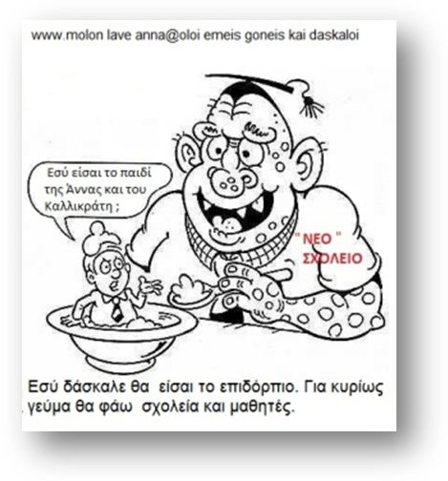
ΣΤΟΧΕΥΟΥΝ ΣΤΟ ΜΕΛΛΟΝ ΚΑΙ ΣΤΟ ΜΥΑΛΟ ΤΩΝ ΠΑΙΔΙΩΝ.
ETOIMAZONTAI ΝΑ ΣΤΟΙΒΑΞΟΥΝ ΤΑ ΠΑΙΔΙΑ ΣΤΙΣ ΤΑΞΕΙΣ ΣΑ ΣΑΡΔΕΛΕΣ.
ΘΕΛΟΥΝ ΣΧΟΛΕΙΑ :
- ΓΙΓΑΝΤΙΑ ΑΠΡΟΣΩΠΑ ΕΡΓΟΤΑΞΙΑ ΜΑΖΙΚΗΣ ΠΑΡΑΓΩΓΗΣ ΑΜΟΡΦΩΤΩΝ ΚΑΤΑΡΤΙΣΜΕΝΩΝ ΑΠΑΣΧΟΛΙΣΙΜΩΝ
- ΜΕΓΑΛΗ ΠΕΛΑΤΕΙΑ ΓΙΑ ΤΟ ΧΟΡΗΓΟ
- ΜΕ ΠΕΡΙΠΛΑΝΩΜΕΝΟΥΣ ΔΑΣΚΑΛΟΥΣ - ΠΛΑΣΙΕΔΕΣ
- ΚΙ ΑΝΩΝΥΜΟΥΣ ΜΑΘΗΤΕΣ – ΠΕΛΑΤΕΣ
ΙΣΩΣ ΝΑ ΑΝΕΧΤΗΚΑΜΕ ΠΟΛΛΑ ...
... ΑΛΛΑ ΤΑ ΠΑΙΔΙΑ ΕΙΝΑΙ ΤΟ ΟΡΙΟ!!!
ΚΙ ΑΝ ΔΕ ΝΟΙΑΖΟΝΤΑΙ ΑΥΤΟΙ ...
... ΝΟΙΑΖΕΙ ΟΛΟΥΣ ΕΜΑΣ !!!
ΞΕΣΗΚΩΘΕΙΤΕ ΝΑ ΤΟΥΣ ΣΤΑΜΑΤΗΣΟΥΜΕ !!!

ΣΥΛΛΟΓΟΣ ΕΚΠΑΙΔΕΥΤΙΚΩΝ ΔΗΜ. ΣΧΟΛΕΙΩΝ ΚΑΙ ΝΗΠΙΑΓΩΓEΙΩΝ
Ν. ΙΩΝΙΑΣ, Ν. ΗΡΑΚΛΕΙΟΥ, ΜΕΤΑΜΟΡΦΩΣΗΣ, ΛΥΚΟΒΡΥΣΗΣ «Γ. ΣΕΦΕΡΗΣ»

